电子图书馆使用流程
一、电脑操作流程
请大家使用IE浏览器，或者火狐,搜狗浏览器。 360浏览器有些操作无法完成。
1、电脑网页登录借书流程
打开浏览器输入http://ts.yzjyj.com.cn:8806/
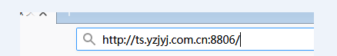

2、将用户名（身份证号码）输入“用户登录”中，初始密码为“123456”，
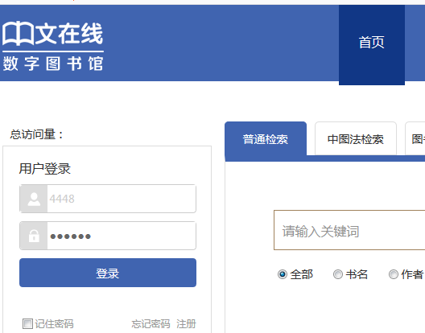
3、登录后点出本人姓名，点出“个人设置“，可以重新修改密码和个人信息。
或者点击页面右上角“我的图书馆”也可弹出进行“个人设置”
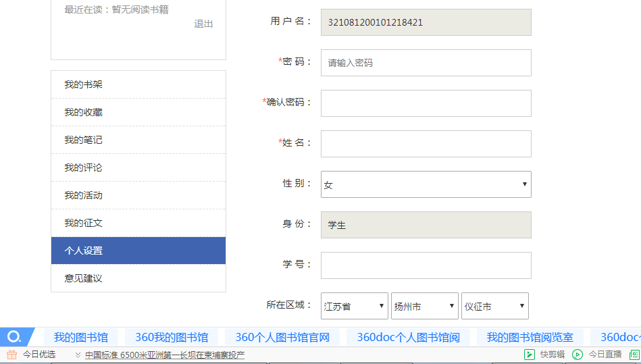
4、点击“首页”，在搜索栏内输入要找的书，点击“检索”。
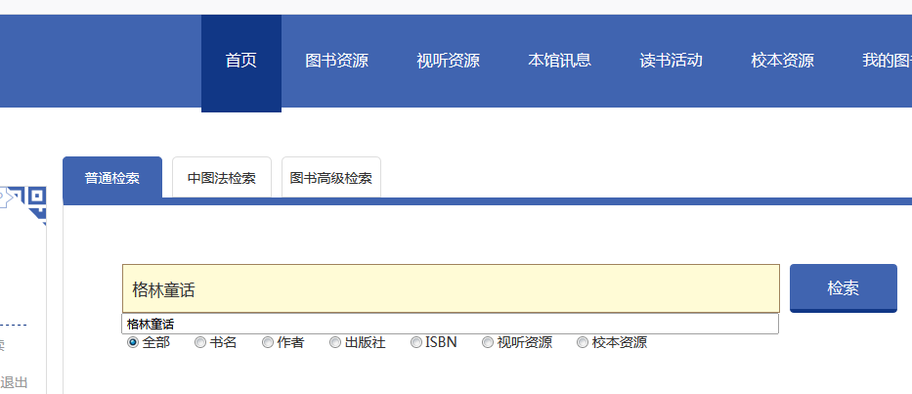

5、点击“借阅”，网速慢的时候，会出现下载进度条，请耐心等待一会儿。
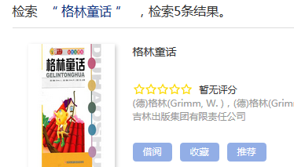

6、下载完成后“借阅”会变成“阅览”，就可以看书了。如果借阅不了，可能是图书已经被多人借阅，超过了规定数量。


7、借阅成功的书都可以点击页面右上角“我的图书馆”找到阅读
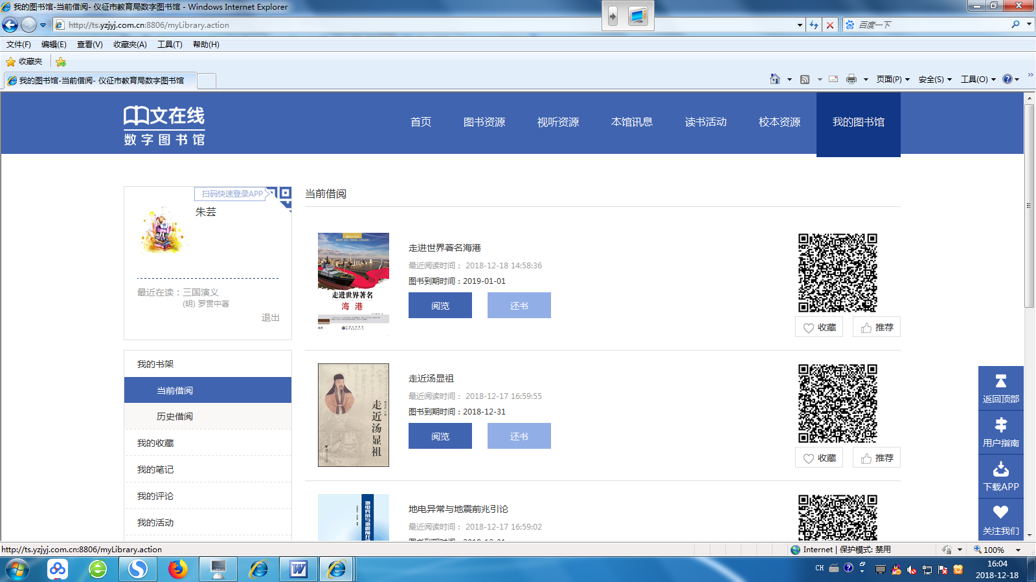

二、手机APP借阅流程
1、在首页右下角，鼠标移近“下载APP”，出现二维码。扫描下载。


或者在此扫描下列二维码下载

2、下载安装好后。打开APP，服务器地址填写“http://ts.yzjyj.com.cn:8806”，注意地址中的标点都是英文输入法状态输入的。写入用户名（身份证号码）和密码（原始123456），就行了。

3、登陆完成后点击页面左下方的“图书馆”，再点击右上方搜索符号“”，查找需要的图书。
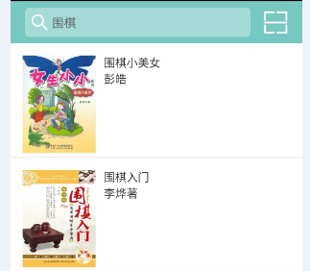

4、点击“围棋”，点击“借阅” 出现下载进度条，下载完毕，“借阅”变成“阅览”，点击即可进行阅读。

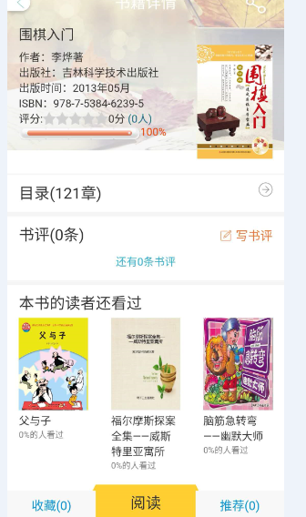

目前图书复本量是10本，网站还在更新中，可借阅次数以后应该还会增加。如已经被借完，只能下次借阅。每本书只能15天，如过期，将自动还书。

